Перед таблицей

|  |  |  |  |  |  |  |  |  |
| --- | --- | --- | --- | --- | --- | --- | --- | --- |
| Cell 11 | Cell 12 | Cell 13 | |  |  |  | | --- | --- | --- | | Cc11 | Cc22 | Cc13 | | Cc21 | Cc23 | |
| Cell 21 + Cell 31 | Cell 22 | Cell 23 | Cell 24 |
| Cell 32 | Cell 33 + Cell 34 | |

А [это нумерованный](http://google.ru/)[1] список

1. Первая строка ☺απ®
2. Вторая строка[2]
   1. Подстрока второй строки
   2. Другая [строка](http://google.ru/)
3. Третья строка

Ненумерованный11 список[3]

* 11111
* 22222
* 33333

Следующий нумерованный список

1. 123412341
   1. 456456465
   2. 456456456
      1. 456456456
      2. 456456456
   3. 456456456
   4. 456456456
2. 456456456
   1. 456456456
      1. 45645646
3. 456456456

**Договор поставки №17731-409**

А это отдельное поле: , должен выделиться обычный текст.

А это полотно с диаграммой:

Текст внутри прямоугольника

Текст внутри круга.

А это текст внутри плавающего прямоугольника

# Заголовок текст 1111

Здесь псевдогиперссылки на заголовок, на закладку и другую закладку.

**Таблица, в которой столбец содержит авто нумерацию**

|  |  |
| --- | --- |
| **№** | **Название работы** |
|  | Html-верстка новых макетов страниц, шаблонов писем, интерфейсных решений, внедрение их на сайт |
|  | Поддержка сайтов компании (html, css, javascript, xml/xsl)   * Это первый элемент * Это второй элемент |
|  | Доработка нового функционала (html, css, javascript, xml/xsl) для сайтов компании |

А это просто[4] картинка на новой строке:

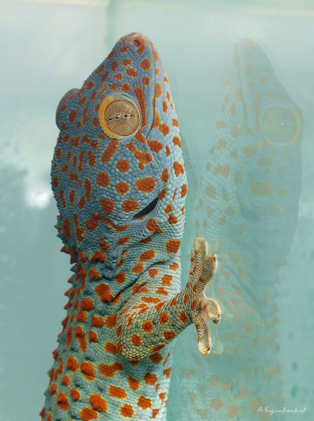

1. Это первая сноска
2. А это вторая сноска
3. Это первая концевая сноска
4. А это другая концевая сноска (с таблицей !)

   |  |  |
   | --- | --- |
   | Это первая ячейка в концевой сноске | А это другая ячейка в концевой сноске |

  